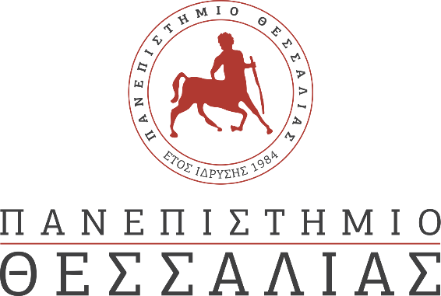

ΔΕΛΤΙΟ ΤΥΠΟΥ

Πρυτανεία Πανεπιστημίου Θεσσαλίας

Το Πανεπιστήμιο είναι ένας θεσμός τον οποίο όλα τα μέλη της ακαδημαϊκής κοινότητας υπηρετούμε ο καθένας και η καθεμιά με την ιδιότητα που κάθε φορά φέρουμε.
Το Πανεπιστήμιο ως Ίδρυμα εκφράζεται και τοποθετείται για κάθε θέμα που το αφορά μόνο μέσα από τις επίσημες ανακοινώσεις και τις ενέργειες των εκλεγμένων θεσμικών οργάνων διοίκησης. Η συμμετοχή στον δημόσιο διάλογο και η ελεύθερη έκφραση απόψεων από πολίτες και από μέλη της πανεπιστημιακής κοινότητας είναι βασικό συστατικό του δημοκρατικού ήθους που έχουμε χρέος να καλλιεργούμε και να διαφυλάσσουμε.
Η αυτοτέλεια και το αυτοδιοίκητο του Πανεπιστημίου αποτελούν βασικές αρχές ύπαρξης και λειτουργίας μας, και επιβάλλουν να τοποθετούμαστε θεσμικά μόνο όταν αυτό θεωρούμε ότι απαιτείται για λόγους προάσπισης του δημοσίου συμφέροντος.
Η αυτοτέλεια, το αυτοδιοίκητο και η μακραίωνη ιστορία του Πανεπιστημίου ως θεσμού δεν αφήνουν κανένα περιθώριο τεχνητής εμπλοκής ή εκμετάλλευσης ενός Ιδρύματος στο πλαίσιο και στο επίπεδο αντιπαραθέσεων που δεν το εκφράζουν, δεν το αφορούν και δεν συμβάλλουν στην προάσπιση της κοινωνίας, της γνώσης και της εκπαίδευσης.

